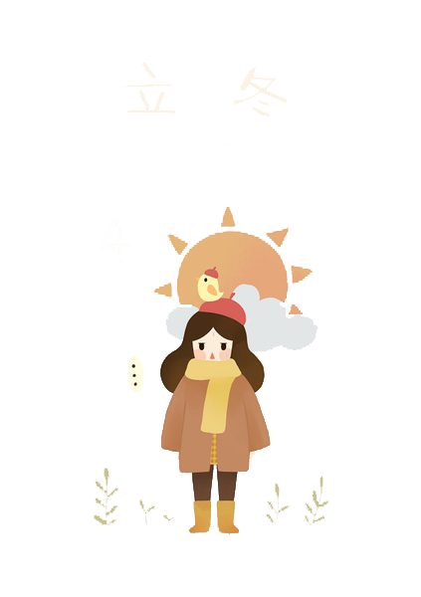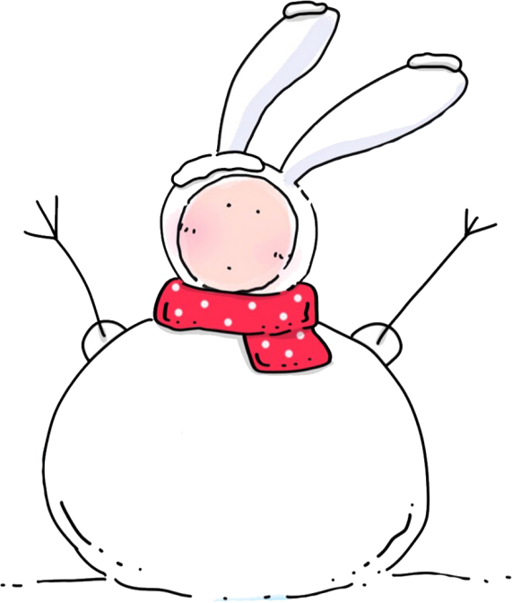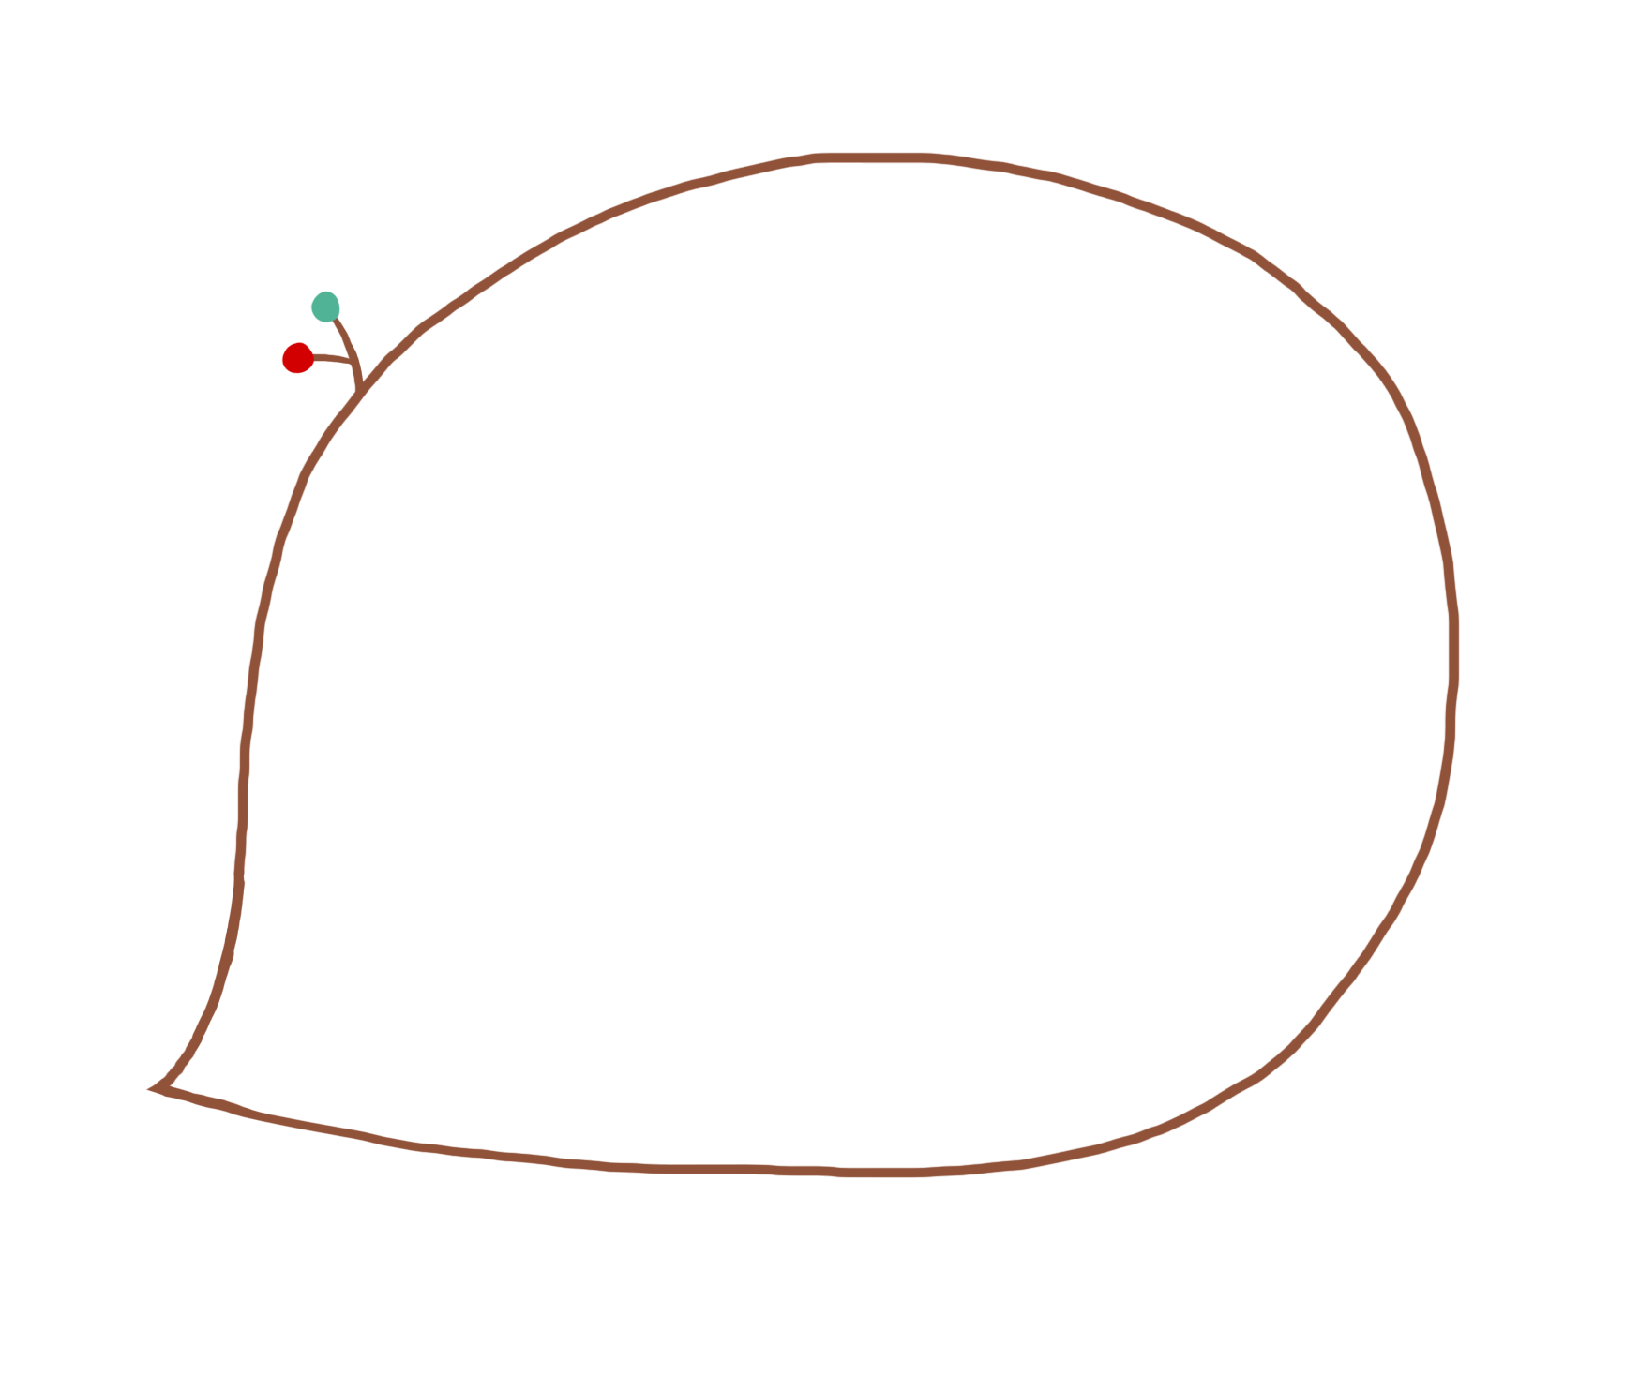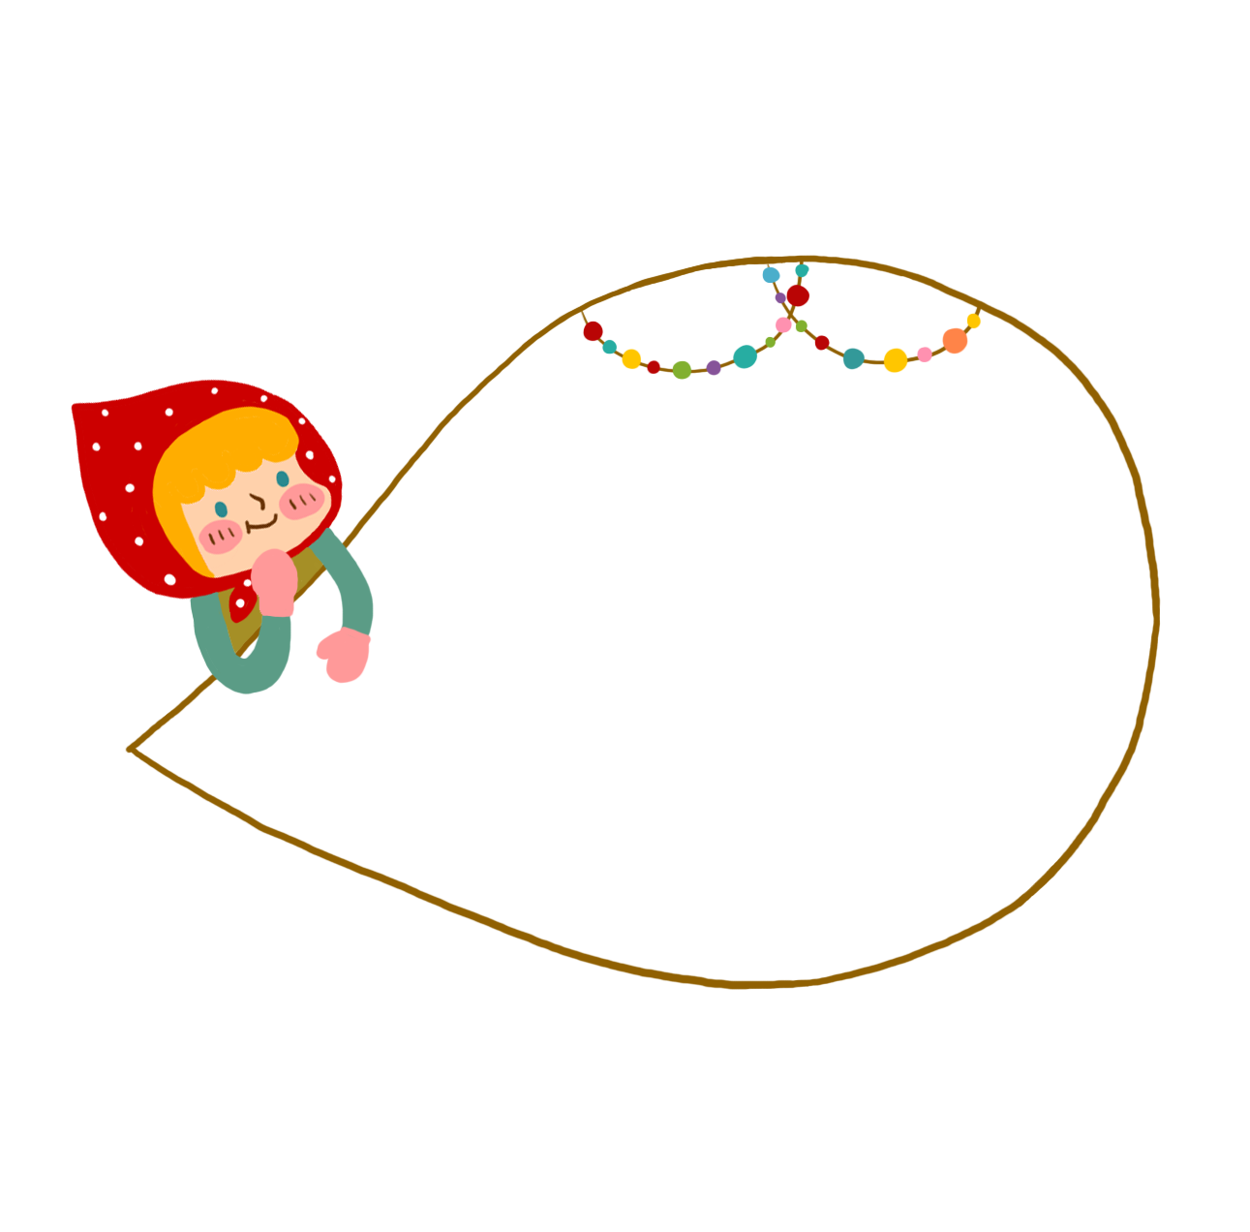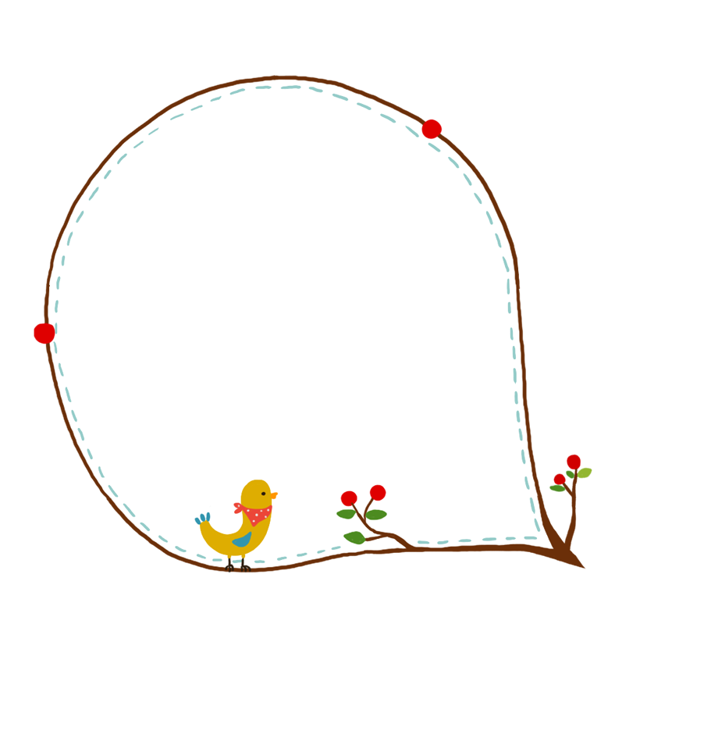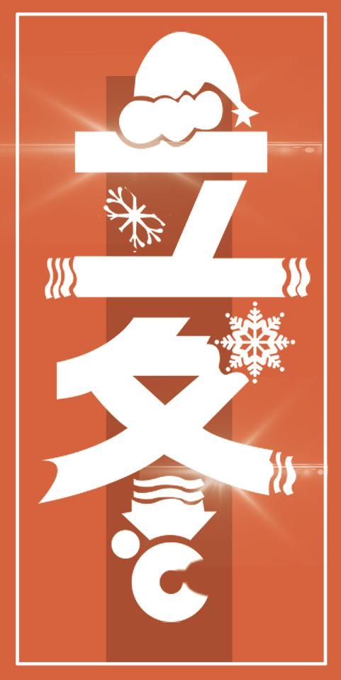

左河水《立冬》：

　　北风往复几寒凉，疏木摇空半绿黄。

　　四野修堤防旱涝，万家晒物备收藏。

宋·仇远《立冬即事二首》：

　　细雨生寒未有霜，庭前木叶半青黄。

　　小春此去无多日，何处梅花一绽香。

宋·钱时《立冬前一日霜对菊有感》：

　　昨夜清霜冷絮裯，纷纷红叶满阶头。

　　园林尽扫西风去，惟有黄花不负秋。

天文学上把“立冬”作为冬季的开始，按照气候学划分，我国要推迟20天左右才入冬。立冬时节，太阳已到达黄经225度，我们所处的北半球获得太阳的辐射量越来越少，但由于此

时地表在下半年贮存的热量还有一定的能量，所以一般还不会太冷，但气温逐渐下降。在晴朗无风之时，常会出现风和日丽、温暖舒适的十月“小阳春”天气。

立冬是农历二十四节气之一，

也是中国传统节日之一；时间点在公

历每年11月7-8日之间，即太阳位于黄

经225°。此时，地球位于赤纬-16°19'，北京地区正午太阳高度仅有33°47'。立

冬过后，日照时间将继续缩短，正午太阳

高度继续降低。立冬期间，中国民间以

立冬为冬季之始，需进补以度严冬的食

俗。

诗词

气候特点

立冬简介